新 书 推 荐
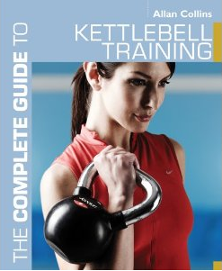
中文书名：《壶铃训练完全指南》
英文书名：The Complete Guide to Kettlebell Training
作 者：Allan Collins
出 版 社：A&C Black
代理公司：Bloomsbury Publishing Plc/ ANA
页 数：176页
出版时间：2011年12月
代理地区：中国大陆、台湾
审读资料：样书
类 型：运动

内容简介：

壶铃是自由重量训练的一种形式，常结合心脏、力量和弹性训练，由一坨看似炮弹的砝码和一个把柄组成；规格范围从5磅到175磅不等，平均重量为35磅。壶铃源于俄罗斯，现广为全球健身教练使用，在YouTube视频网的数千个视频中现身并被超过100万人目睹。另外，佩妮洛普·克鲁兹和史泰龙等名人，足球队的全球范围使用，以及2010年加入英美军队标准机能训练，也使其迅速走红。

壶铃与哑铃和杠铃的区别在于：上面的把柄引起砝码重心偏移，因此砝码不断地拉着你的手，这让你增强协调和有氧锻炼，且能巩固核心肌群。

这本“完全指南”系列丛书的分册，包含以下内容：壶铃训练的好处，如何安全使用这种器械，如何做热身运动，如何安排初级、中级和高级学员的训练计划。该书从购买壶铃到减脂健身训练，实属针对这一新宠器械的全面指南。

作者简介：

艾伦·柯林斯（Allan Collins），有十五余年健身行业的工作经验。他在英国和别的国家传授训练课程，并为《男性健康》和《男性健身》撰文，在保柏英国健康公司（BUPA British Health）任运动理疗师。他是约旦训练学会的教育主任，健身业核准教育的领军教练。

谢谢您的阅读！
请将反馈信息发至：俞晓宁 (Winnie Yu)
安德鲁﹒纳伯格联合国际有限公司北京代表处
北京市海淀区中关村大街甲59号中国人民大学文化大厦1705室，100872
电 话：010-88810959
传 真：010-82504200
Email: winnie@nurnberg.com.cn
网 址: http://www.nurnberg.com.cn
新浪微博：http://weibo.com/nurnberg
豆瓣小站：http://site.douban.com/110577/

